FÜGGELÉK
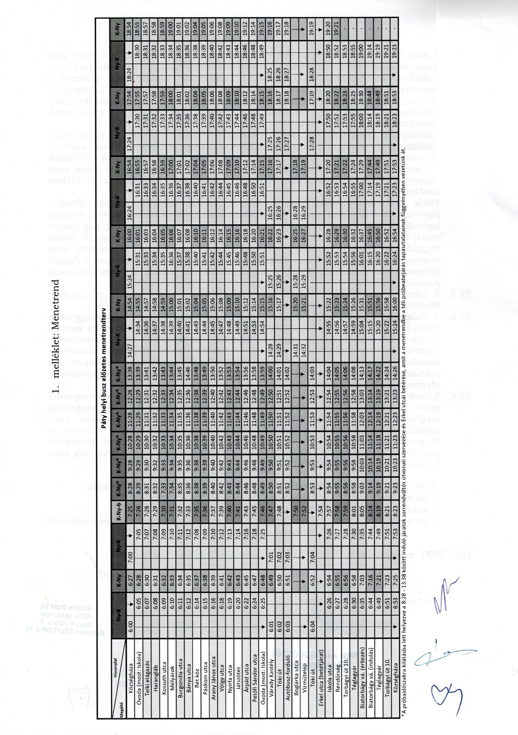

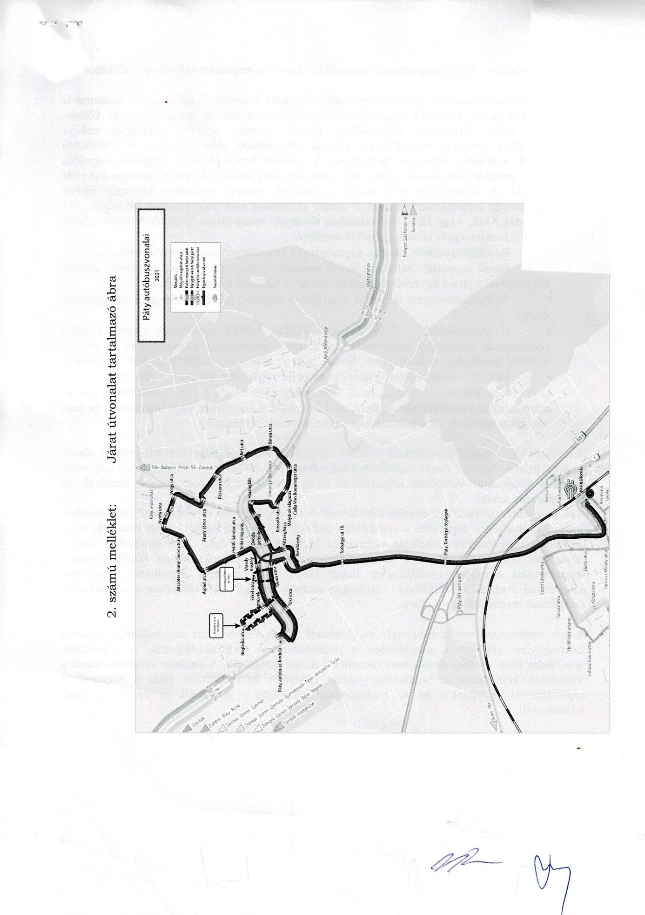

3. sz melléklet
Páty helyijárat díjszabása

Jogosultság  típusa | Díja  (Ft ÁFÁ-val) | Árusítás  helye | Kedvezmény-szorzó**
Napijegy | 250 | online | -
5/30 napijegy | 1250 | viszonteladóknál | -
Havi bérlet | 2500 | online | VOLÁNBUSZ-bérlet 50%  ViaBusz-bérlet 50%  MÁV-bérlet 90%
 |  | viszonteladóknál | -
Éves bérlet | 15 000 | online | VOLÁNBUSZ-bérlet 50%  ViaBusz-bérlet 50%  MÁV-bérlet 90%
Kedvezményes* havi bérlet | 800 | online | VOLÁNBUSZ-bérlet 50%  ViaBusz-bérlet 50%  MÁV-bérlet 90%
 |  | viszonteladóknál | -
Kedvezményes* éves bérlet | 4800 | online | VOLÁNBUSZ-bérlet 50%  ViaBusz-bérlet 50%  MÁV-bérlet 90%
*Nyugdíjas, rokkantsági járadékos, tanuló vagy 15 év alatti gyermek esetén.
**A webes vásárlásnál ViaBusz-, vagy MÁV-bérlet esetén, vagy Páty területére érvényes VOLÁNBUSZ-bérlet esetén a helyi bérlet ára a megadott kedvezménnyel csökken. Fontos, hogy a pátyi midibusz bérlet érvényességi időszaka alatt is megszűnik ez a kedvezmény, ha annak feltétele már nem teljesül (ha időközben lejár a ViaBusz-, MÁV-, vagy VOLÁNBUSZ-bérlet érvényessége, akkor a megvásárolt helyi 50%- vagy 90 %-os buszbérlet érvényességét veszti).

A szolgáltatás a 65 év felettieknek, 6 éven aluliaknak és – a 85/2007. (IV. 25.) Korm. rendelet 1. melléklete szerinti – fogyatékossággal rendelkező utasoknak és rendeletben meghatározott kísérőiknek ingyenes! A kedvezmények részletes szabályait a 85/2007. (IV. 25.) Korm. rendelet 1. melléklete tartalmazza. Ingyenes továbbá az óvodai ellátásban, nappali oktatás munkarendje szerint folyó oktatásban, iskolán kívüli fejlesztő foglalkozásban részt vevő gyermekek, diákok és intézményi kísérőjük csoportos utazása. Utóbbi kedvezmény az oktatási, nevelési tevékenység keretében szervezett csoportos foglalkozások helyszíneire történő utazások támogatását célozza, nem terjed ki az intézmény és a lakóhely közötti rendszeres közlekedés esetére.

Pótdíjak

Jogosultság nélkül utazás
10.000 Ft pótdíj fizetésére kötelezett az az utas, aki jogosultság nélkül, vagy érvénytelen napijeggyel, bérlettel kísérli meg a szolgáltatás igénybevételét.

Jogosultság utólagos bemutatása
2.000 Ft eljárási díj fizetésére kötelezett az az utas, aki a jogosultságát igazoló szelvényt, vagy igazolványt az ellenőrzés során nem tudta bemutatni, de 1 munkanapon belül igazolja, hogy az ellenőrzés időpontjában már jogosultsággal rendelkezett. Hagyományos jegy, bérlet esetén az árusítás helyszínén lehetséges az érvényes jogosultság utólagos igazolása. Online vásárolt jegy, bérlet esetén a viabusz.biatorbagy.hu weboldalon történő befizetéskor lehet igazolni a jogosultságot.

Utazási szabályok megsértése
6.000 Ft pótdíj fizetésére kötelezett, aki csomagként, kézipoggyászként nem szállítható tárgyat visz fel a járműre, bepiszkolja a járművet, vagy egyéb módon megsérti az utazási feltételeket.
- A fenti pótdíj összegek 45 napon belüli befizetés esetén érvényesek.
- 45 napon túli fizetés esetén a késedelmi díj a pótdíj 100% a!
- Pótdíjjal kapcsolatos panasztételi lehetőség: kanyargo@paty.hu

Pótdíj fizetés módja
- Online bankkártyás fizetés a kanyargo.hu weboldalon.
- Postai csekkbefizetés.
- Díjszelvény vásárlás jegyértékesítő helyen.

4. sz. melléklet

KanyarGO
Rendszer: A KANYARGO.HU internetes cím alatt található elektronikus bérletvásárlási megoldás. Minden oldal és funkció együttese, ami ezen domain név alatt érhető el.
Szolgáltatást végző: A KanyarGO internetes rendszer szolgáltatásáért, így a jogosultságok értékesítéséért felelős szervezetek együttese (Páty Község Önkormányzata és a megbízásából eljáró Közlekedési megbízott), amely ezt a szolgáltatást biztosítja a Rendszer Felhasználóinak.
Üzemeltető: A Közlekedési megbízott, aki a Rendszer felügyeletét ellátja, és a vele együttműködő (fejlesztésért és üzemeltetésért felelős) számítástechnikai szakértő.
Szolgáltatás: Az a tevékenység, melyet a Szolgáltató és Üzemeltető annak érdekében végez, hogy a Rendszer tartalma és funkciói a Rendszer felhasználói környezetében a felhasználók számára elérhetők legyenek.
Felhasználó: Azok a személyek, akik a Rendszert bármilyen célból igénybe veszik.
Tartalom: A Rendszer által a Felhasználó felé közvetített egyes weboldalak, képek, dokumentumok és egyéb állományok, valamint a Rendszer által használt szoftver.
Adatszelvény: A KANYARGO.HU oldalon vásárolt jogosultság (virtuális bérlet) egy bérlet formátumú nyomtatott adatszelvény, mely nem minősül tényleges bérletszelvénynek. A jogosultság hordozóeszköze az informatikai rendszerben névre szólóan generált kód, melyet az ellenőrzést végző jegyellenőr ellenőrizni tud. Annak fő jellemzői és elérési adatai a vásárlói adatszelvényen, illetve okostelefonon szerepelnek.
ÜSZ: A KanyarGO Üzletszabályzata
Felhasználási feltételek
Szolgáltatás tárgya: Szolgáltató a Szolgáltatás keretei között Internetes elektronikus bérletvásárlás (illetve „napijegynek” nevezett bérlet jellegű jogosultság vásárlásának) lehetőségét kínálja a Felhasználók számára. Jelen Felhasználási Feltételek erre a tevékenységre vonatkoznak.
Szolgáltatás nyújtása, szüneteltetése: Szolgáltató fenntartja magának a jogot, hogy a szolgáltatást, illetve annak egyes elemeit bármikor szüneteltesse, elérését bármely felhasználó felé megtagadja.
Szolgáltatás igénybevétele: A Szolgáltatást, illetve a Rendszeren elhelyezett tartalmakat Felhasználó saját felelősségére veszi igénybe. Felhasználó viseli a Szolgáltatás használatával járó valamennyi kockázatot és felelősséget. A Szolgáltatás igénybevételéhez internetkapcsolat szükséges, mely a Felhasználó által igénybe vett kapcsolódási módtól függően költségekkel járhat.
A Tartalom lefordítása más nyelvre: A KanyarGO a Rendszer Tartalmát magyar nyelven teszi elérhetővé. A KanyarGO kizárólag a Rendszer oldalain közvetlenül elérhető magyar nyelvű tartalmakért vállal felelősséget. A KanyarGO semmi olyan kárért nem felelős, ami a Rendszer Tartalmának (pl. böngésző beépített fordítóprogramjának, internetes fordítóprogramok, vagy bármilyen más fordítás) lefordításából, vagy ezen fordítások félreértéséből adódnak.
Általános Szerződési Feltételek: Felhasználó a KanyarGO menetrend szerinti autóbuszjáratain, azok teljes hosszán használható elektronikus bérlet megvásárlásával elfogadja jelen Általános Szerződési Feltételeket és a személyszállítási szolgáltatást végző Balaton Busz Bt. – honlapján közzétett – üzletszabályzatát.
Szerződéskötés: Sikeres fizetés után a Felhasználó által megadott e-mail címre küldött levélben megjelennek a vásárolt elektronikus bérletek adatai és a szükséges információk. A fizetés előtt a kosár Felhasználó által beállított tételeit és azok adatait a Felhasználó áttekintheti, törölheti, új tételt vehet fel. A KanyarGO e-mailben igazolja vissza a sikeres vásárlás tényét. Amennyiben a sikeres vásárlást a KanyarGO a fizetés megkezdését követő 2 órán belül nem igazolja vissza e-mailben, a vásárlás nem sikeres. Ekkor mind a Felhasználó, mind a KanyarGO mentesül mindennemű kötöttség alól.
Sikeres vásárlással a személyi igazolvány (továbbiakban igazolvány) tulajdonosa és a KanyarGO között személyszállítási szolgáltatási szerződés jön létre, ami a bérlet érvényességének kezdőnapján üzemkezdettől, vagy időszakon belüli vásárlás esetén a vásárlás időpontjától hatályos. A szerződés az Üzletszabályzat vonatkozó részeiből áll.
A szerződéskötés nyelve magyar. A szerződés írásba foglaltnak minősül, de azt a KanyarGO nem iktatja.
Regisztráció: A rendszer használatához nem kötelező a regisztráció, azonban bizonyos funkciók csak regisztrált ügyfelek részére érhetők el. A regisztrációhoz nem kötött vásárlásnál meg kell adni egy érvényes e-mail címet, amire a vásárlásról kiállított bizonylatot KanyarGO megküldi.
A megadott adatokat Üzemeltető kezeli, az Adatvédelmi és adatbiztonsági szabályzatnak megfelelően.
Bérletvásárlás:
A KANYARGO.HU oldalon vásárolt jogosultság (virtuális bérlet) egy bérlet formátumú nyomtatott adatszelvény, mely nem minősül tényleges bérletszelvénynek. A jogosultság hordozóeszköze ez esetben az informatikai rendszerben névre szólóan generált kód, melyet a jegyellenőr ellenőrizni tud. Annak fő jellemzői és elérési adatai a kinyomtatott vásárlói adatszelvényen, vagy okostelefonon szerepelnek. Az adatszelvény hamisításával nem keletkezik jogosultság.
1. Teljes értékű bérletek esetén KanyarGO az interneten csak az Üzletszabályzatában erre vonatkozólag meghatározott adatszelvények esetében biztosítja a vásárlást, amennyiben Felhasználó az adott bérlet kibocsáthatóságához megfelelő igazolvánnyal rendelkezik. Azon jegy- és bérlettípusok, melyek az Interneten nem elérhetők, a külön helyen (KANYARGO.HU menürendszerben) meghatározott viszonteladóknál vásárolhatók meg.
2. Kedvezményes bérletek esetén a Szolgáltatást végző az előző pontban foglaltakon túlmenően az interneten csak a kedvezményre való jogosultság ellenőrzése nélkül , de az arra vonatkozó pozitív nyilatkozatot követően biztosítja az értékesítést.
Az online bérlet (adatszelvény vagy mobiltelefonos virtuális bérlet, röviden mobilbérlet) használata az utazás során lényegében megegyezik a hagyományos papíralapú termékek használatával. A bérletet a vásárlást követően nem szükséges érvényesíteni, a KanyarGO járatain jegyérvényesítő készülékek nincsenek elhelyezve, a bérletet a buszvezető nem vizsgálja. Azt a jegyellenőr kérése esetén azonban be kell mutatni. Fontos, hogy a mobilbérlet használatához, különösen az érvényesség igazolásához feltöltött, bekacsolt telefon szükséges. A lemerült telefon ill. otthonfelejtett nyomtatott bérletszelvény miatt meghiúsuló jogosultságellenőrzés esetén az utas felszólítást kap, és az érvényes jogosultság utólagos igazolása esetén eljárási díjat kell fizetnie.
Bérletek ára: A Rendszerben a bérletek mellett feltüntetett (és a külön tájékoztatóban meghatározott módon számított) ár azok vételára, amely egyúttal tartalmazza az általános forgalmi adót is .Fizetési módok: (Online bankkártyás fizetés): A Rendszerben megvásárolt elektronikus bérletek az UniCredit Bank Hungary Zrt. (Szabadság út 49. 2040 Budaörs) internetes fizetési rendszerén keresztül egyenlíthetők ki online bankkártyás fizetéssel.
A bankkártyás fizetés során a kiválasztott bérlet megrendelése után a Felhasználó az Unicredit Bank fizetőoldalára lesz irányítva, ahol a jelenleg elérhető legbiztonságosabb, titkosítással lebonyolított tranzakción keresztül fizethet bankkártyájával. A Felhasználó a fizetési mód kiválasztásánál "fizetés bankkártyával" feliratra kattint, majd a Bank fizetési szerverén a kártya számát, lejárati dátumát, valamint a hátoldalán található ellenőrzőkódot (CVC/CVV) megada. A Bank a dombornyomott VISA és Mastercard, Visa Electron (a kár-tyát kibocsátó bank döntésétől függően), valamint azon Maestro kártyákat fogadja el, melyekhez ellenőrzőkód (CVC) került kibocsátásra. Amennyiben az Maestro bankkártyán ilyen nem található, érdeklődjön Bankjánál.
A kizárólag elektronikus használatra kibocsátott bankkártyákat a Bank csak abban az esetben fogadhatja el, amennyiben annak használatát a kártyát kibocsátó bank engedélyezi! Kérjük, érdeklődjön bankjánál, hogy az Ön kártyája felhasználható-e interneten keresztül lebonyolítandó vásárláshoz.
Az itt megadott bankkártya adatokat Szolgáltatást végző nem ismeri meg, azokat közvetlenül a Bank dolgozza fel. A weboldalunk használata közben megadott, azonosításra alkalmas, személyes jellegű adatok begyűjtése és feldolgozása megfelel az érvényben lévő magyar adatvédelmi előírásoknak az információs önrendelkezési jogról és az információszabadságról szóló 2011. évi CXII. törvény szerint. Az Ön adatait bizalmasan kezeljük és harmadik fél számára nem továbbítjuk, kivéve, ha ez a szerződés feltételek alapján elengedhetetlen (pl. pótdíjkötelezettségből fakadó határidőn túli tartozás). Munkatársaink, partnereink és szolgáltatóink titoktartási kötelezettséggel tartoznak felénk.
A banki fizetőoldalon felmerülő esetleges hibákért Szolgáltatást végző nem vállal felelősséget. Az adott fizetés sikerességét vagy sikertelenségét a rendszer kijelzi a Felhasználó számára, valamint ezek a Korábbi vásárlások között később is megtekinthetők.
Felhasználó elfogadja, hogy a KANYARGO.HU felhasználói adatbázisában tárolt alábbi személyes adatai átadásra kerüljenek az UniCredit Bank Hungary Zrt. (Szabadság út 49. 2040 Budaörs), mint adatkezelő részére. A továbbított adatok köre: e-mail cím. Az adattovábbítás célja: a felhasználók részére történő ügyfélszolgálati segítségnyújtás, a tranzakciók visszaigazolása és a felhasználók védelme érdekében végzett fraud-monitoring.

Számlázás, számlázási adatok kezelése: Amennyiben Felhasználó számlát igényel a vásárlásról, azt a kosár összeállítása után, a fizetés megkezdése előtt, az internetes felületen jelezheti. Az internetes felületen igényelt számlát a visszaigazoló e-mailhez csatoltan küldi meg a Rendszer. Papír alapú számlát nem tudunk átadni a megvásárolt bérletekről.
Számla kiállításához regisztráció szükséges. A rögzített számlázási adatokat a Szolgáltatást végző a vonatkozó jogszabályokban előírt megőrzési idő végéig tárolja. Interneten vásárolt bérletekről számla utólagosan nem igényelhető!
Bérlet visszaváltás: Az Interneten kifizetett bérletek visszaváltására, ill. a megrendelés lemondására a kifizetési tranzakció lezárását követőn nincs lehetőség.

Ügyfélszolgálat, panaszkezelés: A Felhasználó kártyabirtokosok részéről felmerült reklamációt, az elektronikus bérletvásárlási rendszerrel kapcsolatos kérdéseiket, észrevételeiket, panaszaikat az alábbi elérhetőség útján juttathatják el a Szolgáltatást végzőhöz:
E-mail: Kanyargo@paty.hu
A panasz ajánlott tartalma:
- a vásárló neve;
- a vásárló lakcíme/székhelye, telefonszáma, illetve amennyiben szükséges, levelezési címe;
- a vásárló panaszának részletes leírása, a panasszal érintett kifogások elkülönítetten történő rögzítésével, annak érdekében, hogy az ügyfél panaszában foglalt valamennyi kifogás teljes körűen kivizsgálásra kerüljön;
- a panasz tárgyát jelentő esemény helye, ideje.

A weblap karbantartó megnevezése és elérhetőségei
Név: Luna Lux Design Kft
Székhely: 8000 Székesfehérvár Új Csóri út 34.
E-mail: info@lunaluxdesign.hu

Felügyeleti szerv:
Innovációs és Technológiai Minisztérium Közúti Közlekedési Ellenőrzési Főosztály
Tel: 06 (1) 373 1405
e-mail: puf@itm.gov.hu

Pest Megyei Kormányhivatal Érdi Járási Hivatal
Közlekedési és Fogyasztóvédelmi Főosztály
Fogyasztóvédelmi Osztály
Cím: 1135 Budapest, Lehel u. 43-47.
Levelezési cím: 1399 Bp., Pf. 661
Telefonszám: +36 1/236 3937
A Felügyeleti szervhez panasz akkor terjeszthető elő, ha a panaszos a KanyarGO panaszkezelési eljárását igénybe vette, de az nem vezetett a panaszos számára kielégítő eredményre. Panaszt benyújtani a KanyarGO panaszkezelési eljárását lezáró dokumentum panaszossal való közlésétől számított 30 napon belül lehet.
Amennyiben az utas észrevételét - az utas álláspontja szerint - a KanyarGO nem tudta megnyugtató módon rendezni, az utas a lakhely szerinti illetékes békéltető testülethez fordulhat, amely testület a megyei (fővárosi) kereskedelmi és iparkamarák mellett működő független szervezet. Az EU területén élő személyek a vitás ügy rendezése érdekében fordulhatnak az Európai online vitarendezési platformhoz is.
A békéltető testületek elérhetősége

Pest Megyei Békéltető Testület
Címe: 1055 Budapest Kossuth tér 6-8.
Telefonszáma: (1)-474-7921
Fax száma: (1)-474-7921

Budapesti Békéltető Testület
Címe: 1016 Budapest, Krisztina krt. 99.
Telefonszáma: (1) 488-2131
Fax száma: (1) 488-2186

Azokban a nem kívánt esetekben, amikor sem a KanyarGO, sem a felügyeleti szervek eljárásai az utas számára nem nyújtanak észrevétele rendezése során megnyugtató megoldást, úgy vélt, illetve jogos érdeke érvényesítését polgári peres úton kezdeményezheti.
Az információs önrendelkezési jogról és az információszabadságról szóló 2011. évi CXII. törvény alapján készített Általános közzétételi lista teljes körűen összegyűjtve elérhető a KanyarGO honlapjáról.

Egyéb feltételek

Rendszer felhasználói környezete
A Rendszer Internet Explorer (9.0 és újabb), FireFox és Chrome böngészőkkel való felhasználásra készült. A számlát, nyugtát tartalmazó .pdf fájlok megnyitásához az Acrobat Reader 8 (és újabb) program használata ajánlott. Más böngészők, illetve .pdf megjelenítők esetében a hibátlan működés nem garantált, az ebből eredő károkért Szolgáltató és Üzemeltető felelősséget nem vállal. A Rendszer használatához internetkapcsolat szükséges, mely a Felhasználó által igénybe vett kapcsolódási módtól függően költségekkel járhat.
Jogosulatlan tevékenységek
Felhasználó által jogosulatlan tevékenységnek minősülnek az alábbi tevékenységek:
· A Rendszer, illetve a Szolgáltatás bármely részének módosítása, adaptációja vagy visszafejtése;
· Bármely alkalmazás, keresőrobot, oldalkereső vagy visszafejtő, vagy más olyan alkalmazás használata, amellyel a Rendszer bármely része programozottan elérhető vagy indexelhető;
A Rendszer, illetve a Szolgáltatás számítástechnikai rendszerébe történő jogosulatlan behatolás vagy behatolási kísérlet (hacking);
· Más Felhasználókról információ gyűjtése (ideértve az e-mail címeket is);
· A Rendszer bármely részének újraformázása vagy szerkesztése;
· Nemkívánatos elektronikus kommunikáció létesítése vagy továbbítása, mint a 'spam', vagy más tagoknak küldött lánclevelek (hoax), vagy a többi tagnak a szolgáltatás használata során bármely egyéb módon történő zavarása;
· A szolgáltatás nyújtásának bármilyen módon való veszélyeztetése.
Felhasználó általi jogosulatlan tevékenység jogi lépéseket von maga után.
Tartalom átvétele
A Rendszer tartalma Szolgáltató és Üzemeltető szellemi tulajdonát képezi és Szolgáltató előzetes írásbeli engedélye nélkül sem elektronikus, sem nyomtatott formában nem használható fel. A Rendszer egyes részeit Felhasználó kizárólag saját felhasználás céljából a merevlemezére mentheti vagy kinyomtathatja, ám ebben az esetben sem válik jogosulttá a Rendszer így többszörözött részének a tovább használatára, terjesztésére, fénymásolására, átvételére, adatbázisban történő tárolására, letölthetővé tételére, a tartalom kereskedelmi forgalomba történő hozatalára.
Linkelés a Rendszerre
Szolgáltató a Rendszer főoldalára (KanyarGO.hu) mutató link (hiperhivatkozás) elhelyezéséhez külön engedély nélkül is hozzájárul, amennyiben a
· a Link kizárólag a Rendszer főoldalára mutat, a tartalom többszörözése, másolása vagy frame-ek (illetve egyéb keretek) használata nem történik;
· a Linkelő weboldal nem kelti azt a benyomást, hogy Szolgáltató javasolja vagy egyébként támogatja az adott oldalon forgalmazott vagy kínált szolgáltatás vagy termék igénybevételét vagy megvásárlását;
· a Linkelő weboldal nem szolgáltat vagy tartalmaz valótlan információt a Szolgáltató és a Linkelő weboldal fenntartója között fennálló jogviszonyról, és általában a Szolgáltatóról, illetve a Rendszerről;
· a Linkelő weboldal nem tartalmaz jogszabályt, harmadik személy jogait, vagy a közízlést sértő tartalmat.
Ellenkező esetben a Rendszer tartalmára történő linkelés tilos. A linkelésre vonatkozó szabályok megsértése esetén Szolgáltatást végző jogosult a Rendszerre mutató Link azonnali eltávolítását, és a jogsértéssel felmerült kárának megtérítését követelni.
Felhasználási feltételek közzététele
Jelen Felhasználási feltételeknek a Felhasználók által való megismertetéséről Közzétevő oly módon gondoskodik, hogy mindenkori hatályos és teljes szövegét a Rendszeren közzéteszi.
Felhasználási feltételek módosítása
Szolgáltatást végző jogosult jelen felhasználási feltételeket egyoldalúan módosítani. A Felhasználó a szolgáltatás igénybevételéhez az igénybevétel megkezdése előtt minden alkalommal el kell fogadja az aktuális Felhasználási feltételeket.

